数字银行资金托管账户体系及交易说明

文件状态  [ ] 草稿  [√] 正式发布  [ ] 正在修改 | 文档编号
文件状态  [ ] 草稿  [√] 正式发布  [ ] 正在修改 | 当前版本 | V1.0
文件状态  [ ] 草稿  [√] 正式发布  [ ] 正在修改 | 完成日期 | 2015年10月21日


深圳市长亮科技股份有限公司
Shenzhen Sunline Technology Co., Ltd.

修订记录
版本 | 修订说明 | 作者 | 审核 | 审核日期
V1.0 | 2015/10/21 新建 | 伍先锋

所有权声明：
深圳市长亮科技股份有限公司
版权所有 不得复制
Copyright © 2026 by Shenzhen Sunline Technology Co., Ltd.

简介

文档目的
对富友存管业务中，数字银行系统需要实现的功能和账户体系进行说明。
数字银行系统将只实现本文档中说明的内容。

预期的读者和阅读建议
项目经理、产品研发人员、开发人员、平台测试人员、银行业务人员

词汇表
术语 | 解 释
金账户簿记系统（富友） | 富友作为技术外包方为银行建立的个人虚拟账户记账系统。
资金管理系统(核验系统) | 富友作为技术外包方为银行建立的综合信息与资金处理系统，主要模块包括平台信息核验模块和平台资金处置模块。
数字银行 | 数字银行系统（我公司系统）
包商银行 | 包商银行总行核心系统
P2P平台(商户) | 参与联合存管的P2P平台
投资人 | P2P平台上，购买标的用户
借款人 | P2P平台上，发起融资标的的用户

参考文献
文档名称 | 文档标识 | 作者 | 备注

交易说明

文件批量
数字银行需要的所有文件由资金管理系统(核验系统)或金账户簿记系统（富友）提供，资金的划拨，交易明细的正确性均由资金管理系统(核验系统)和金账户簿记系统（富友）保证，数字银行只按文件进行相关处理，不进行文件内容的正确性校验。
这里的正确性包括交易文件中的总记录数和总的交易金额。
数字银行系统会校验及商户的台账余额与状态。
数字银行收到文件的时间为T+1日。

商户开户交易
资金管理系统(核验系统)提供审核过的商户绑定电子账户(自有资金账户)的文件到数字银行系统。
数字银行将商户号和系统内的电子账户(自有资金账户)进行一一映射，为后续商户需要收取手续费做准备工作。

个人用户开户交易
金账户簿记系统（富友）提供个人开户文件到数字银行系统。
数字银行将个人开户信息进行登记，不进行实体账户的开立。

风险金交易
资金管理系统(核验系统)提供审核过的风险金交易文件到数字银行系统。
此文件只允许有风险金存入和风险金转出交易；无风险金支取和风险金转入交易。
数字银行根据风险金交易进行记账和对应商户风险金台账的修改。

会计分录（存入）：
借：数字银行备付金
贷：风险金内部户

会计分录（转出）：
借：风险金内部户
贷：自有资金账户（普通智能储蓄账户）

商户交易
金账户簿记系统（富友）提供商户交易文件到数字银行系统。
本文件中有投标，成标，流标，还款交易。
还款交易有手续费记账处理，其他交易均只有台账处理。

会计分录（手续费收取）
借：托管内部户
贷：自有资金户（普通智能储蓄账户）

商户项目信息
金账户簿记系统（富友）提供商户项目信息文件到数字银行系统。
数字银行系统只进行登记，并用来进行风险金不足提醒。

充值提现交易
资金管理系统(核验系统)提供审核过的充值提现交易文件到数字银行系统。
数字银行按文件进行记账和用户余额台账的修改。

会计分录（充值）：
借：数字银行备付金
贷：托管资金内部户

会计分录（提现）
借：托管资金内部户
贷：数字银行备付金

联机交易

管理平台生成准备金报表。
通过管理平台生成准备金报表。

账户信息查询交易
此接口用来进行账户余额信息的查询。

交易流水查询
此接口用来进行数字银行处理的交易流水信息。

账户说明
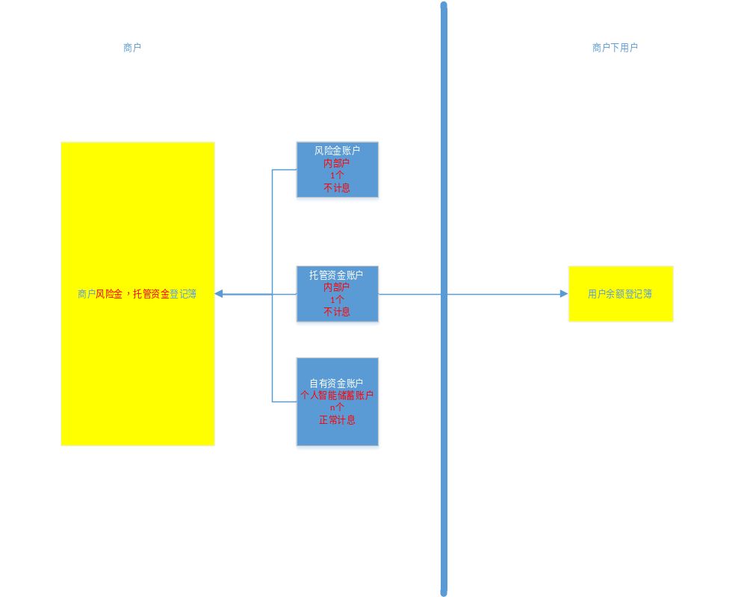
数字银行内一共开立3种实体账户。

风险金内部户
本账户是内部户，不计息。
所有商户公用一个风险金账户。
各个商户的风险金通过台账的形式进行管理。

资金托管内部户
本账户是内部户，不计息。
所有商户公用一个资金托管户。
各个商户的托管资金及用户的余额信息都通过台账管理。
所有P2P公司的用户的充值/提现资金将存放在此账户中。

自有资金账户
每个商户拥各有一个自有资金账户。
本账户是个人普通智能储蓄账户，无任何其他特殊控制。
本账户会遵循815上报。

待确认的内容
- 商户绑定电子账号的文件(商户开户交易)由谁提供？
答：与富有商议，资管系统或富有。
- 文件的处理是由外围系统触发还是定时调起？
答：暂按定时，需和富友确认。
- 不提供账户信息查询的批量和联机交易(都只是台账)。
答：需要账户信息的联机查询交易，批量暂时不需要，
交易流水查询联机交易。
- 数字银行文件处理结果，富友是否关心，需要查询处理结果？
答：生成处理结果文件。
- 如果出现文件中某条记录失败，是否全部回滚？
待业务确认处理方式。暂时跳过失败记录。
- 无清算交易。
全按文件记账，资金是否到位，无需本系统（数字银行）进行确认
管理平台是否需要确认，暂时待定(答复时间20151021)
- 上报数据行方答复暂时待定(答复时间20151021)，后续提供。

- 风险金提醒业务处理没有具体描述。
答：当商户的所有项目的借款总额达与风险金达到一定比例（比例可调），发送短信提醒商户指定的联系人。

